бюджетное профессиональное образовательное учреждение Вологодской области
«Череповецкий лесомеханический техникум им. В.П. Чкалова»

Специальность 09.02.07 «Информационные системы и программирование»

ПРАКТИЧЕСКАЯ РАБОТА №1
«Основы SQL»

Выполнил студент 4 курса группы ИС-41

Игнатьев Я.Н.

СОДЕРЖАНИЕ

ВВЕДЕНИЕ 3
ТЕОРИЯ 4
ХОД РАБОТЫ 5
ЗАКЛЮЧЕНИЕ 8

ВВЕДЕНИЕ

Начинаем работу!

ТЕОРИЯ

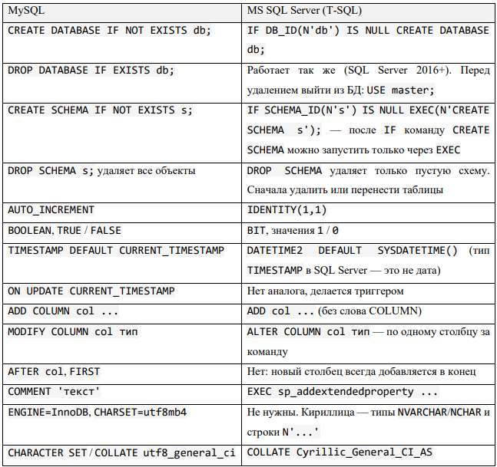
Команды для проверки результата:
• SELECT name FROM sys.databases; — список баз данных
• SELECT name FROM sys.schemas; — список схем текущей БД
• EXEC sp_help 'схема.таблица'; — структура таблицы и
ограничения
• SELECT * FROM INFORMATION_SCHEMA.COLUMNS WHERE
TABLE_NAME = 'имя'; — столбцы таблицы

ХОД РАБОТЫ
I. CREATE DATABASE, USE, DROP DATABASE
Задание 1.1. Создание базы данных
IF DB_ID(N'library_db') IS NULL CREATE DATABASE library_db;
SELECT name FROM sys.databases
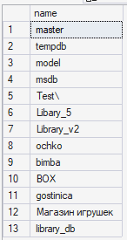
Задание 1.2. Повторное создание
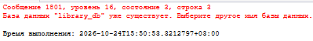
Задание 1.3. База с правилами сортировки
IF DB_ID(N'college_db') IS NULL CREATE DATABASE college_db;
ALTER DATABASE college_db COLLATE Cyrilic_General_CI_AS;
SELECT name, collation_name FROM sys.databases
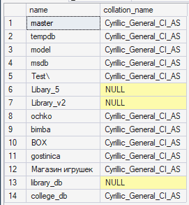
Задание 1.4. Переключение между базами
Что сделать:
USE library_db;
SELECT DB_NAME();
USE college_db;
SELECT DB_NAME();
Задание 1.5. Удаление используемой базы
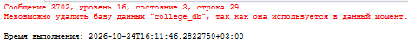

Вопрос: почему команда не сработала с первого раза?
Задание 1.6. Скрипт пересоздания базы
DROP DATABASE test_db IF EXISTS db;
IF DB_ID(N'test_db ') IS NULL CREATE DATABASE test_db;
USE test_db;
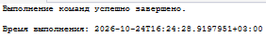
Задание 1.7. Удаление нескольких баз
CREATE DATABASE shop_dev;
CREATE DATABASE shop_test;
CREATE DATABASE shop_prod;
DROP DATABASE shop_dev, shop_test;
SELECT name FROM sys.databases;
Задание 1.8. Вопросы
1) CREATE DATABASE и DROP DATABASE относятся к категории DDL (Data Definition Language — язык определения данных).
Обоснование: Команды DDL используются для определения и изменения структуры базы данных (создания, изменения или удаления самих баз данных, таблиц, схем и других объектов).
2) Команду DROP DATABASE называют необратимой по трем главным причинам:
- Физическое удаление файлов с диска:
- Невозможность отката (ROLLBACK)
- Полное уничтожение всех вложенных объектов: Вместе с базой данных безвозвратно удаляются все её схемы, таблицы, индексы, представления, хранимые процедуры и все данные, которые в них хранились.
Единственный способ восстановить базу данных после выполнения DROP DATABASE — это восстановить её из заранее созданной резервной копии (BACKUP). Именно поэтому в промышленных средах к выполнению этой команды допускаются только администраторы БД.

ЗАКЛЮЧЕНИЕ

Завершаем работу!
-- 1.1

IF DB_ID(N'library_db') IS NULL CREATE DATABASE library_db;

SELECT name FROM sys.databases

-- 1.2

CREATE DATABASE library_db;

-- 1.3

IF DB_ID(N'college_db') IS NULL CREATE DATABASE college_db;

ALTER DATABASE college_db COLLATE Cyrilic_General_CI_AS;

SELECT name, collation_name FROM sys.databases

-- 1.4

USE library_db;

SELECT DB_NAME();

USE college_db;

SELECT DB_NAME();

-- 1.5

USE college_db;

DROP DATABASE college_db;

-- 1.6

DROP DATABASE test_db IF EXISTS db;

IF DB_ID(N'test_db') IS NULL CREATE DATABASE test_db;

USE test_db;

-- 1.7

CREATE DATABASE shop_dev;
CREATE DATABASE shop_test;
CREATE DATABASE shop_prod;

DROP DATABASE shop_dev, shop_test;

SELECT name FROM sys.databases;

